POTVRDENIE O ŠTÚDIU
meno a priezvisko : ...............................................................................................................................
dátum narodenia: .............................................. v ...........................................................................
trvalé bydlisko ................................................................................................................................
v zmysle zákona č. 131/2002 Z. z. o vysokých školách a o zmene a doplnení niektorých zákonov v znení neskorších predpisov študuje v ak. roku : ..................................III. stupeň štúdia – doktorandské štúdium
forma štúdia: □ denná □ externá

Študijný program (názov) : ............................................................................................................................
Štandardná dĺžka štúdia: .................... roky.
Za správnosť údajov:
Trnava dňa ........................ ...................................................................
L. S. podpis referentky študijného oddelenia

□ vyznačte krížikom
___________________________________________________________________________________________

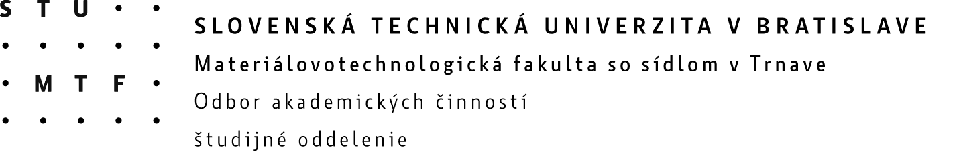
POTVRDENIE O ŠTÚDIU
meno a priezvisko : ...............................................................................................................................
dátum narodenia: .............................................. v ...........................................................................
trvalé bydlisko ................................................................................................................................
v zmysle zákona č. 131/2002 Z. z. o vysokých školách a o zmene a doplnení niektorých zákonov v znení neskorších predpisov študuje v ak. roku : ..................................III. stupeň štúdia – doktorandské štúdium
forma štúdia: □ denná □ externá

Študijný program (názov) : ............................................................................................................................
Štandardná dĺžka štúdia: .................... roky.
Za správnosť údajov:
Trnava dňa ........................ ...................................................................
L. S. podpis referentky študijného oddelenia

□ vyznačte krížikom

